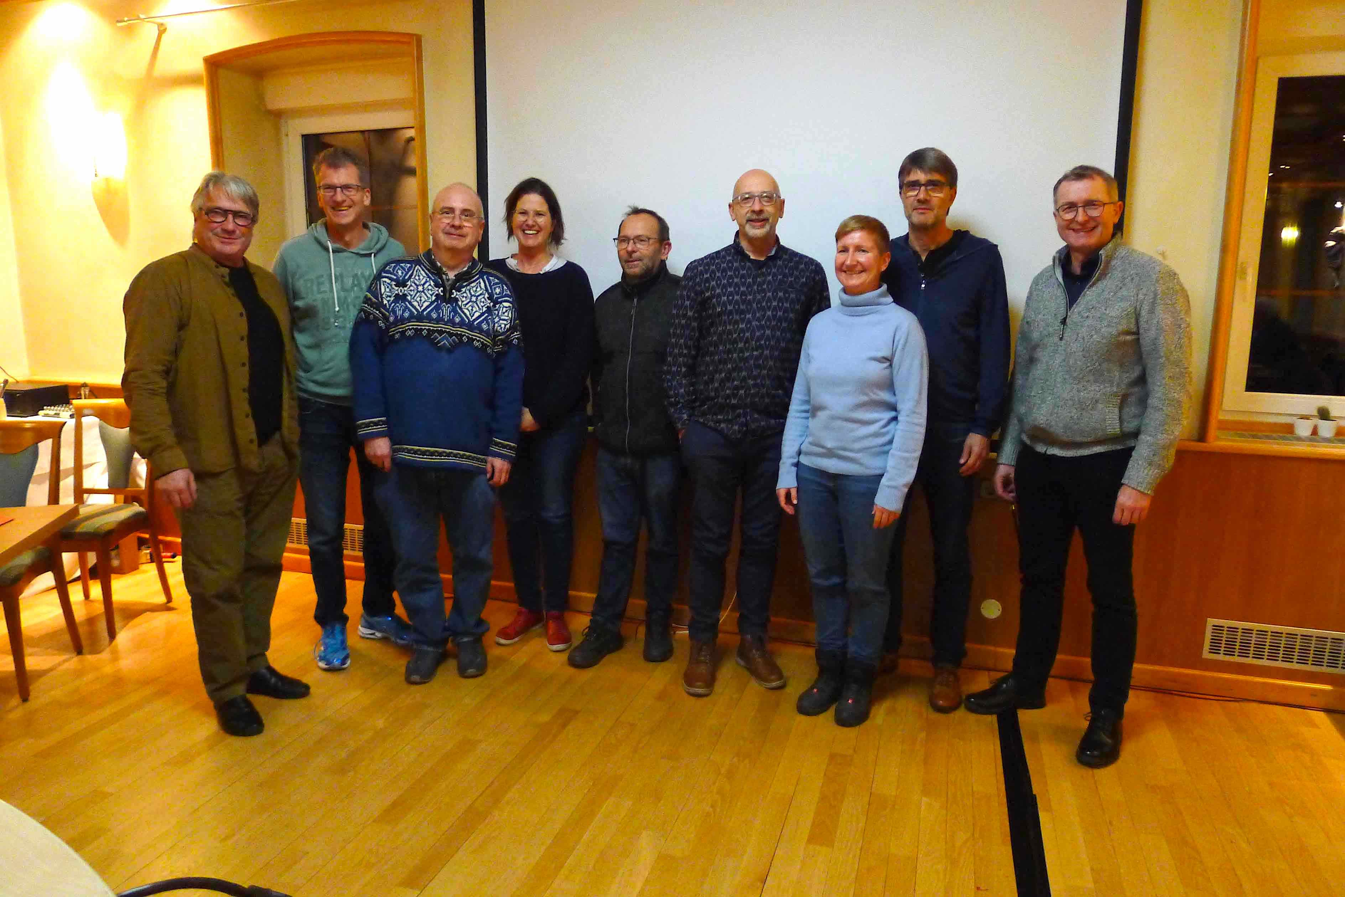
Matthias Höfflin (1. Vorsitzender), Axel Lüder (Schriftführer), Hubert Hagenmeyer (Ö-Arbeit), Stefanie Fischer (Beisitzerin NEU), Thomas Schaffner (Beisitzer), Torsten Preidel (Kassierer), Gabriele Huber (Beisitzerin NEU), Siegfried Bär (Beisitzer NEU), Rainer Brodbeck (2. Vorsitzender)

